Исследование процессов информационного обеспечения медицинского сопровождения полета с использованием бортовой информационной медицинской системы, интегрированной в информационную управляющую систему (ИУС) российского сегмента МКС (БИМС)

Постановщик(-и): И.Б. Гончаров, д.м.н., Учреждение Российской академии наук Государственный научный центр Российской Федерации - Институт медико-биологических проблем РАН (ГНЦ РФ – ИМБП РАН).

Экспедиции МКС-15, 16, 22, 23, эксперимент продолжается

- БИМС, экспедиции МКС-16, 22, 23
- БИМС перфекшн, экспедиция МКС-15

Область исследования Медицинское обеспечение

Целью эксперимента «БИМС» является оценка эффективности применения телемедицинских технологий получения от экипажей PC МКС информации для медицинского обеспечения пилотируемых полетов и информационного сопровождения медико-биологических полетных исследований.
Реализация эксперимента "БИМС" является первым этапом модернизации информационного сопровождения пилотируемых полетов в соответствии с разработанными принципами построения системы их телемедицинского обеспечения.
Для проведения эксперимента использовалась аппаратура ТБК-1 и бортовой медицинский компьютер.
В ходе эксперимента экипаж проводил исследование небольших участков кожи; ЛОР - обследования (осмотр наружных слуховых проходов и барабанных перепонок, осмотр носовых ходов, полости рта в области верхнего неба и миндалин); стоматологический осмотр десен и зубов.
Обследования проводились бесконтактным методом. Расстояние между насадкой отоскопа и телом обследуемого космонавта составляло менее 6 мм.

Рисунок 1 – Комплект ТБК-1 | Рисунок 2 - Отоскоп | Рисунок 3 - Блок вторичного электропитания
Рисунок 4 - Устройство захвата видеоизображения | Рисунок 5 - Видеокабель | Рисунок 6 - Укладка из ткани NOMEX

Использование результатов эксперимента на Земле
Полученные в ходе анализа результатов эксперимента данные планируется использовать для развития методов телемедицинского сервиса.

Использование результатов эксперимента для освоения космоса
Методики и программное обеспечение, разработанные в ходе эксперимента «БИМС», были использованы для проведения фоновых и плановых исследований членов экипажа в рамках эксперимента “МАРС 500” c целью информационного обеспечения группы медицинского сопровождения эксперимента.
Также в результате проведенных работ будут разработаны и исследованы основные принципы построения единой интегрированной сети информационного обеспечения медико-биологического сопровождения пилотируемых полетов, что повысит эффективность медицинского сопровождения пилотируемых полётов, позволит внедрить в практику медицинского обеспечения пилотируемых полётов современные методы и технологии передачи оперативной информации и унифицировать информационное обеспечение медико-биологических исследований на борту РС МКС.
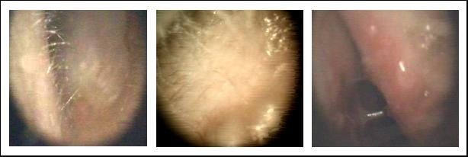
Рисунок 7 - Пример статических изображений ЛОР-обследования

Результаты
В ходе выполнения сеансов эксперимента «БИМС» подтвердилась реализуемость в условиях космического полета методики проведения отоскопических, назальных, фарингиальных, стоматологических и дерматоскопических исследований. В то же время был получен большой объем научной информации, позволяющий оценить состояние исследуемых органов космонавтов.
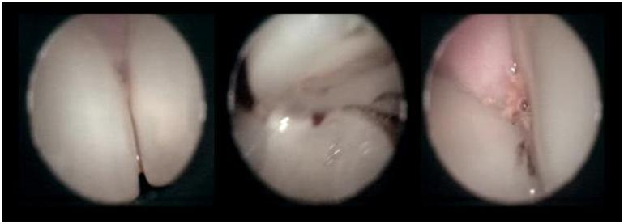
Рисунок 8 - Пример стоп-кадров изображений трех видео-фрагментов стоматологического обследования

Полученная телемедицинская информация (цифровые статические изображения) о состоянии наружных слуховых проходов (левого и правого уха), носовых ходов (левого и правого), слизистых оболочек полости рта и зубов (полностью и выборочно), нормальных и поврежденных участков кожного покрова и ногтевого ложа пальцев (выборочно) была обработана медицинскими специалистами, проанализирована и передана в банк данных.

Рисунок 9 - Выполнение космонавтом О.В. Котовым эксперимента «БИМС».

Публикации

БИМС
1 Popova I.I., Goncharov I.B. Diagnostics and emergency medical care to members of ISS crew use of means of a telemedicine. 14-th International Conference “Anticrisis and innovative potential of telemedicine and e-health”. Moskow, September 21-24, 2009.
2 Гончаров И.Б., Попова И.И., Баранов М. В. Научно-экспериментальные исследования в области космической телемедицины. Журнал «Качество и жизнь» N 3, 2004 С. 99-103.
3 Попова И.И., Гончаров И.Б., Анохина Л.Д. Информационные технологии хранения данных медицинского обеспечения Международной космической станции Журнал "Авиационная и космическая медицина", 2007 г., Т.41. № 1, С.56-58.
4 Yu.G. Revyakin, O.I.Orlov., I.B.Gontharov., I.I Popova, V.E.Bogoslavsky Creation of integrated media of telemedical consultative service. 4-th European Congress "Medicine in Space and in extreme environments achievements for health care on earth" Berlin, Oktober 24-26, 2007, P. 34 -35
5 A.I.Grigorev , O.I.Orlov, Telemedicine and Space Flight. Aviat Space Environ. Med. 2002; 73:688-693.
6 Попова И.И., Орлов О.И., Ревякин Ю.Г. Основные результаты реализации первого этапа космического эксперимента "БИМС". Космический форум 2011, посвятдоклад 19.11.2011 г.
7 Попова И.И., Орлов О.И., Ревякин Ю.Г. Основные результаты реализации первого этапа космического эксперимента "БИМС". В сб. Пилотируемые полеты в космос. Биомедицина и жизнеобеспечение. М.: ИМБП РАН, 2011, С. 64

БИМС перфекшн
1 Гончаров И.Б., Попова И.И., Баранов М.В. , Анохина Л.Д. Тестирование и выбор аппаратурных средств для моделирования бортовых телеметрических обследований и проведения научных исследований на российском сегменте МКС// Авиакосмическая и экологическая медицина, 2005, т.39,в.5, С.59-60.
2 Попова И.И., Орлов О.И., Гончаров И.Б., Ревякин Ю.Г. Отработка технологий телемедицинского обеспечения медицинского сопровождения пилотируемых полетов при реализации первого этапа эксперимента "БИМС". В книге «Международная космическая станция». М.: ИМБП РАН, 2011, С.219-228.

